Výchozí text
V africké Botswaně umírají sloni. Přes 350 uhynulých zvířat objevily úřady poblíž delty řeky Okavango na severu země. Nikdo zatím neví, na co sloni umírají. První těla se objevila na začátku května, většina z nich leží blízko vody. Nyní probíhá vyšetřování, úřady ale zatím vyloučily pytláctví. Žádnému slonu totiž nikdo neuřezal kly.
(Zdroj: Aktuálně.cz)

Úkoly k textu je třeba vypracovávat popořadě.
1. Podtrhejte ve větách přísudky.
2. Rozklíčujte struktury vět: vycházejte od podtrhaných přísudků a rozdělte věty na části tak, aby bylo možné danou část pojmenovat ve vztahu ke slovesu pomocí tázacího zájmena či zájmenného příslovce. Příklad: Šéf v úterý nadiktoval sekretářce velmi dlouhý dopis. → nadiktoval: kdo/co, kdy, komu/čemu, koho/co → Šéf / v úterý / sekretářce / velmi dlouhý dopis
Umírají: kdo/ co…sloni /kde?... V africké Botswaně. V Botswaně=jádro, africké=doplnění, specifikace umístění
Objevily: kdo/co?…úřady /koho/co?… přes 350 uhynulých zvířat /kde?…poblíž delty řeky Okavango na severu země. Zvířat=jádro; uhynulých=doplnění, stav zvířat; přes 350=doplnění, počet. poblíž delty=jádro; řeky=doplnění, bližší specifikace; Okavango=doplnění, určení konkrétní řeky; na severu=doplnění; země=doplnění
Neví: kdo/co?...nikdo /kdy?... zatím
Umírají: kdo co?... sloni / proč? na co
Objevila se: kdo/co?... první těla / kdy?...na začátku května. Těla=jádro, první= doplnění pořadí; Května=jádro; na začátku=doplnění, určení času
Leží: kdo/co? …většina z nich / kde? …blízko vody. Většina=jádro, z nich= doplnění, určení konkrétní skupiny
Probíhá: kdo, co?... vyšetřování / kdy?... nyní
Vyloučily: kdo/ co?... úřady /koho/co? … pytláctví /kdy?... zatím
Neuřezal: kdo/co? …nikdo /koho/co?... kly /komu/čemu?... žádnému slonu. Slonu=jádro, žádnému=doplnění, upřesnění

3. Nyní se zaměřte na víceslovné fráze, které vám po předchozí úloze vznikly. V jakém vztahu k sobě jednotlivá slova jsou? Co byste označili za jádro dané fráze a co za jeho doplnění? Příklad: velmi dlouhý dopis: dopis = jádro; dlouhý = doplnění, označuje vlastnost dopisu; velmi = vyjadřuje míru té vlastnosti
4. Znázorněte celé věty pomocí bublin a čar; dejte pozor na to, s čím je které slovo ve vztahu. Příklad: Šéf v úterý nadiktoval sekretářce velmi dlouhý dopis.
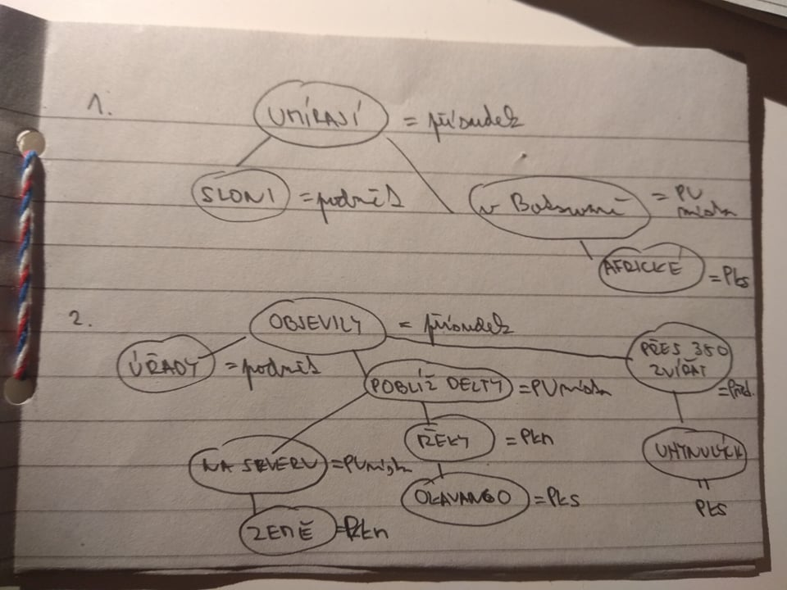
5. Připište k bublinám, o které větné členy jde.
